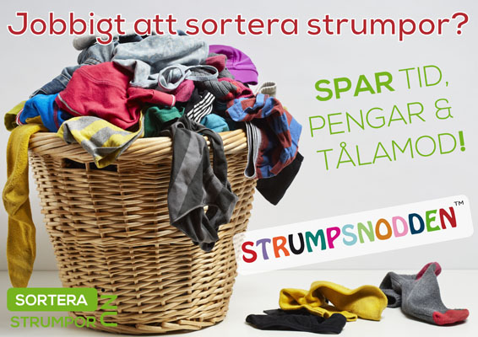
Strumpsnodden gör tvätta till ett nöje
Strumpsnodden gör att man spar tid, tålamod och pengar. Med strumpsnodden behöver man aldrig mer sortera och para ihop strumpor efter tvätt av kläder.
- Strumpsnodden har du bredvid tvättkorgen i en liten burk och när det är dags att slänga i strumporna i tvättkorgen paras dessa ihop med en snodd säger uppfinnaren Viktor Grahn.
- Vi har tagit fram en unik gummiblandning som gör att strumpsnodden tål tvätt i höga grader men även torktumling. Självklart kan man även hänga strumporna på lina med snodden fortsätter Viktor att berätta. Snodden åker först av igen då man ska använda de rena strumporna.
Viktor Grahn berättar vidare att han ville hitta ett genuint syfte med projektet och med denna produkt blev drömmen möjlig att hjälpa skolan, idrottsföreningar och ung företagsamhet med pengar. Tanken är att projektet ska vara vinstdrivande men att pengarna från vinsten ska gå till skolan och idrott samt att idrottsföreningar och unga människor ska kunna sälja produkterna och tjäna pengar till ett gemensamt intresse tex skolresor, utomlandsturneringar och lagresor.
Så fungerar det video:
https://www.youtube.com/watch?v=p4N2ZoCxvXs

